|  |
| --- |
|  |
| МИНОБРНАУКИ РОССИИ |
| Федеральное государственное  бюджетное образовательное учреждение  высшего образования  **«МИРЭА – Российский технологический университет»**  **РТУ МИРЭА** |

Институт информационных технологий (ИИТ)

Кафедра математического обеспечения и стандартизации информационных технологий (МОСИТ)

**ПРАКТИЧЕСКАЯ РАБОТА №2**

**по дисциплине**

«Проектирование и эксплуатация больших гетерогенных программных систем»

|  |  |  |  |  |
| --- | --- | --- | --- | --- |
| Выполнили студенты группы ИКБО-06-17 | | |  | *Чистяков А.* |
| Принял |  | *Григорьев В.К.* | | |

|  |  |  |
| --- | --- | --- |
| Практические работы выполнены | «__»_______202__ г. | *(подпись студента)* |
|  |  |  |
| «Зачтено» | «__»_______202__ г. | *(подпись руководителя)* |

Москва 2021

Лабораторная работа 2

Тема: База данных.

Задания

1. Напишите SQL-скрипт для создания таблиц в базе данных (далее БД) H2 по предоставленной модели. Модель базы данных представлена на рис. 4 ниже.
2. Создайте таблицы в БД.

Для этого перейдите в созданную в первой лабораторной БД H2 и откройте консоль рис. 1 (нажмите правой кнопкой мыши на свою базу и выберите пункт Jump to console)

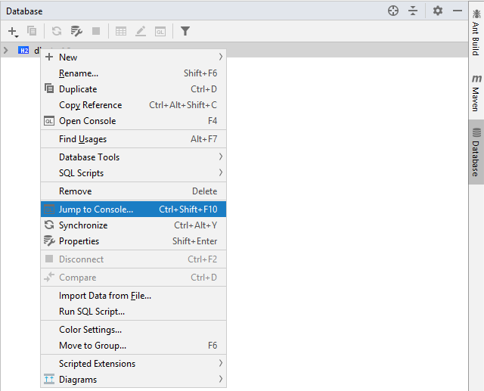

Рисунок 1 – Переход в консоль базы данных

После чего необходимо выбрать консоль своей базы данных рис. 2

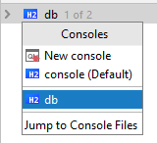

Рисунок 2 – Выбор консоли

В открывшейся консоли необходимо ввести скрипт созданный в первом пункте, выделить его и выполнить рис. 3 (нажать на зеленую иконку или комбинацией клавиш Ctrl+Enter)

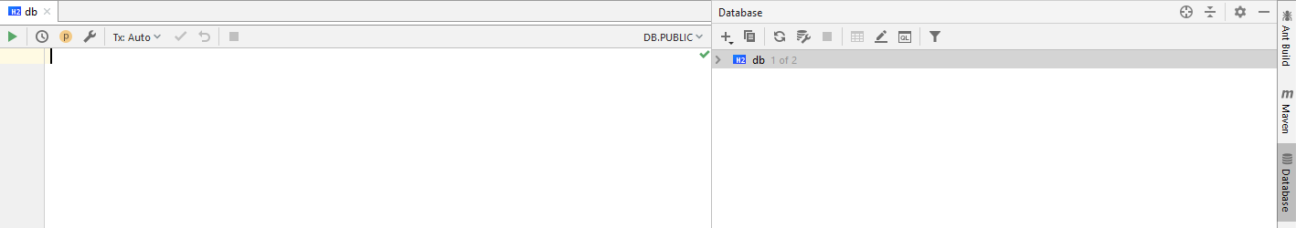

Рисунок 3 – Запуск скрипта

1. Наполните таблицы БД study_group, student данными с помощью данных студентов бригады. Остальные таблицы заполните данными, скопированными из приложения 1

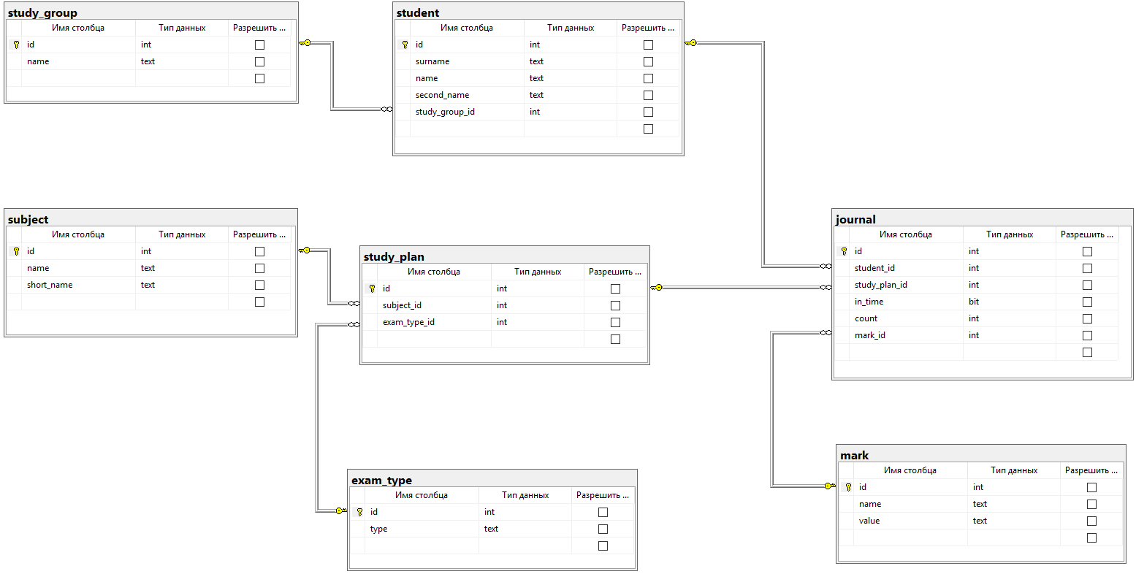

Рисунок 4 – Модель базы данных

Приложение 1

Данные для заполнения таблиц

Предметы:

(1, 'Проектирование информационных систем', 'ПрИС'),

(2, 'Системы искусственного интеллекта', 'СИИ'),

(3, 'Программная инженерия', 'ПИ'),

(4, 'Национальная система информационной безопасности', 'НСИБ'),

(5, 'Системный анализ', 'СисАнал'),

(6, 'Распределенные базы данных', 'РБД'),

(7, 'Системное программное обеспечение', 'СПО');

Типы экзаменов:

(1, 'Экзамен'),

(2, 'Зачет'),

(3, 'Зачет с оценкой'),

(4, 'Курсовая');

Учебные планы:

(1, 1, 1),

(2, 1, 4),

(3, 2, 1),

(4, 3, 1),

(5, 4, 2),

(6, 5, 1),

(7, 6, 2),

(8, 7, 1);

Оценки:

(1, 'Отлично', 5),

(2, 'Хорошо', 4),

(3, 'Удовлетворительно', 3),

(4, 'Неудовлетворительно', 2),

(5, 'Зачет', 'з'),

(6, 'Незачет', 'н'),

(7, 'Неявка', '');

Создание таблиц

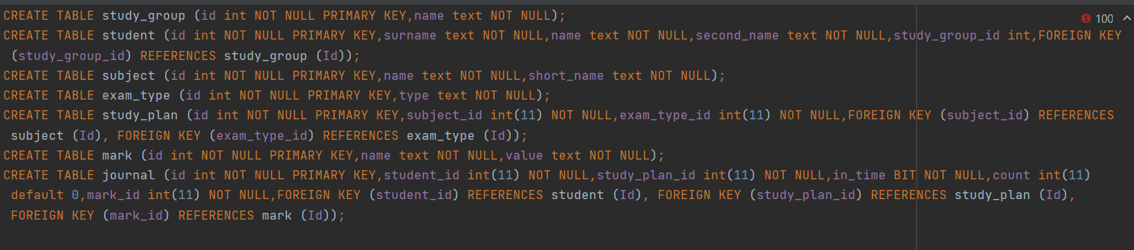

Заполнение таблицы дисциплин

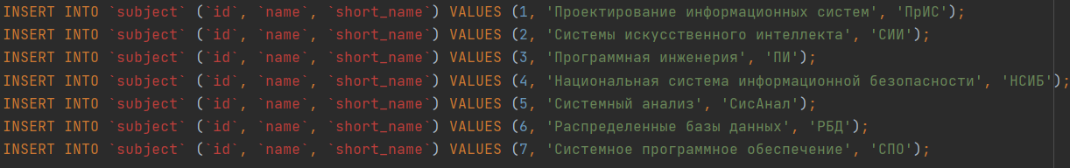

Заполнение таблицы форма контроля успеваемости

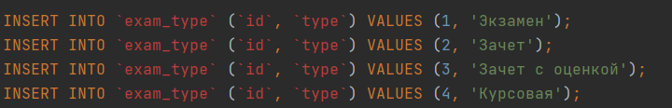

Заполнение таблицы плана

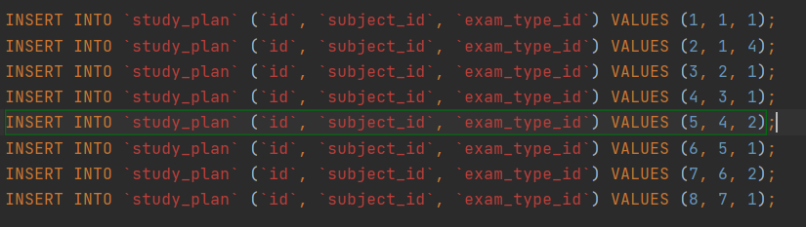

Заполнение таблицы виды оценок

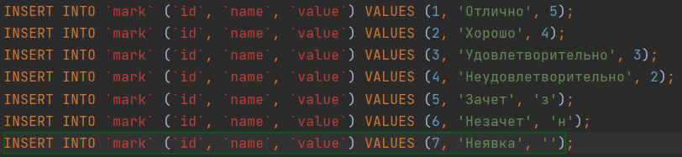

1. Что подразумевается под таблицей и полем в sql?

**Таблица** — организованный набор данных в виде строк и столбцов. **Поле** — это столбцы в **таблице**.

2. Какие типы связей в БД?

[Один к одному](https://office-menu.ru/uroki-sql/41-tipy-svyazej-v-relyatsionnykh-bazakh-dannykh#onetoone);

[Один ко многим](https://office-menu.ru/uroki-sql/41-tipy-svyazej-v-relyatsionnykh-bazakh-dannykh#onetomany);

[Многие ко многим](https://office-menu.ru/uroki-sql/41-tipy-svyazej-v-relyatsionnykh-bazakh-dannykh#manytomany).

3. Что такое соединения join в SQL. Каких видов они бывают?

**JOIN** — оператор языка **SQL**, который является реализацией операции **соединения** реляционной алгебры.

**INNER JOIN**

OUTER JOIN

LEFT OUTER JOIN

RIGHT OUTER JOIN

FULL OUTER JOIN

CROSS JOIN

1. Выборка всех предметов с типом экзамена «Экзамен»



Результат

